Mitteilungsblatt der
Pfarrei St. Wolfgang Landshut
Pfarrbrief 13 |12.07. – 02.08.2026

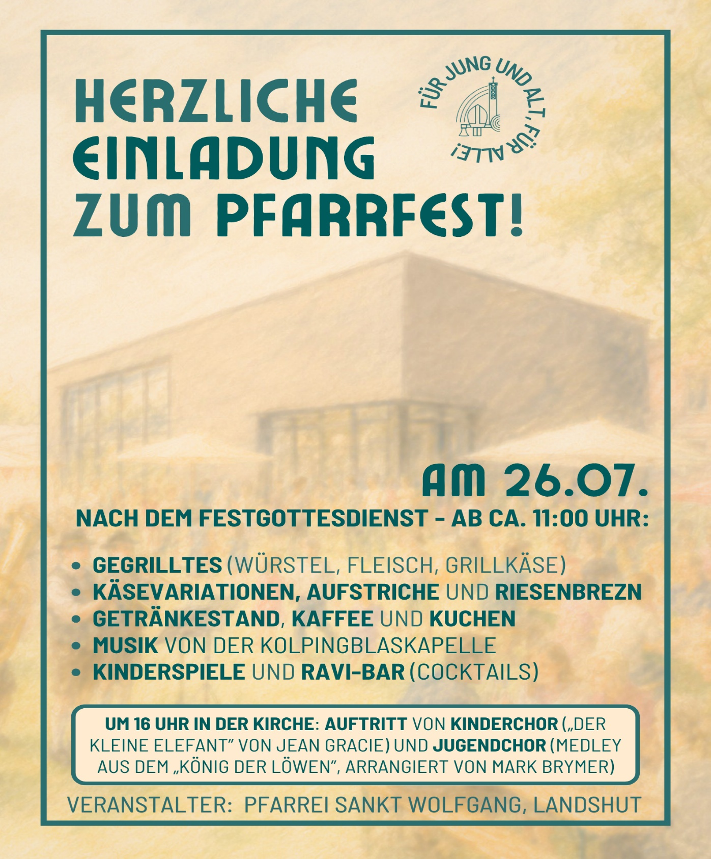
Gottesdienstordnung

Sonntag, 12.07. – 15. Sonntag im Jahreskreis
9.30 Uhr Eucharistiefeier am Sonntag: f + Brüder, Schwägerin,
Tanten u. Onkel
11.00 Uhr Eucharistiefeier am Sonntag: Pfarrgottesdienst
14.00 Uhr Kolping-Rad-Bildersuchfahrt
19.00 Uhr Eucharistiefeier am Sonntag: f + Schwägerinnen und Schwäger Wüste

Montag, 13.07. – Montag der 15. Woche im Jahreskreis, Hl. Heinrich II. und hl. Kunigunde
Keine Eucharistiefeier

Dienstag, 14.07. – Dienstag der 15. Woche im Jahreskreis, Hl. Kamillus von Lellis
9.00 Uhr Eucharistiefeier

Mittwoch, 15.07. – Hl. Bonaventura:
18.20 Uhr Rosenkranzgebet
19.00 Uhr Eucharistiefeier: f + Therese Aigner

Donnerstag, 16.07. – Donnerstag der 15. Woche im Jahreskreis, Gedenktag Unserer Lieben Frau auf dem Berge Karmel:
18.20 Uhr Rosenkranzgebet
19.00 Uhr Eucharistiefeier

Freitag, 17.07. – Freitag der 15 Woche im Jahreskreis:
Keine Eucharistiefeier

Samstag, 18.07. – Samstag der 15. Woche im Jahreskreis:
14.30 Uhr Taufe von Magdalena Hirschmann
17.00 Uhr Beichtgelegenheit (Kapl. Ponnapati im Beichtzimmer)
17.20 Uhr Rosenkranzgebet
18.00 Uhr Eucharistiefeier am Vorabend: f + Weiss

Sonntag, 19.07. – 16. Sonntag im Jahreskreis:
9.30 Uhr Eucharistiefeier am Sonntag: f + Ehemann Rainer
Glöckl
11.00 Uhr Eucharistiefeier am Sonntag: f + d Fam. Krämling
19.00 Uhr Eucharistiefeier am Sonntag: Pfarrgottesdienst

Montag, 20.07. – Montag der 16. Woche im Jahreskreis, Hl.
Margareta, Hl. Apollinaris:
Keine Eucharistiefeier

Dienstag, 21.07. – Dienstag der 16. Woche im Jahreskreis, Hl. Laurentius von Brindisi:
9.00 Uhr Eucharistiefeier
14.00 Uhr Ü 60 – Treff (Spielenachmittag)

Mittwoch, 22.07. – Hl. Maria Magdalena:
14.15 Uhr Seniorensingen im HSW (Thema: Fernweh)
18.20 Uhr Rosenkranzgebet
19.00 Uhr Eucharistiefeier: f + Maria Zibauer

Donnerstag, 23.07. – Hl. Birgitta von Schweden:
18.20 Uhr Rosenkranzgebet
19.00 Uhr Eucharistiefeier

Freitag, 24.07. – Freitag der 16. Woche im Jahreskreis, Hl. Christophorus, hl. Scharbel Mahluf:
Keine Eucharistiefeier
17.00 Uhr KAB Einkehr in Gstaudach

Samstag, 25.07. – Hl. Jakobus - Apostel:
17.00 Uhr Beichtgelegenheit (Pfr. Hierl im Beichtzimmer)
17.20 Uhr Rosenkranzgebet
18.00 Uhr Eucharistiefeier am Vorabend: f + Jakob Bachleitner
Ab 19.00 Uhr: Open Air Kino der Kolpingsfamilie

Sonntag, 26.07. – 17. Sonntag im Jahreskreis
9.30 Uhr Festliche Eucharistiefeier zur Kirchweih mit dem
Kirchenchor und Bläsern. Aufnahme der neuen Ministranten:
f + Ehemann Martin Weger
Anschließend Pfarrfest am HSW!
16.00 Uhr Konzert des Kinder- und Jugendchores
19.00 Uhr Eucharistiefeier am Sonntag: Pfarrgottesdienst

Montag, 27.07. – Montag der 17. Woche im Jahreskreis:
Keine Eucharistiefeier

Dienstag, 28.07. – Dienstag der 17. Woche im Jahreskreis:
9.00 Uhr Eucharistiefeier

Mittwoch, 29.07. – Hl. Marta, Maria u. Lazarus:
18.20 Uhr Rosenkranzgebet
19.00 Uhr Eucharistiefeier: zu Ehren der Hl. Schutzengel

Donnerstag, 30.07. – Hl. Petrus Chrysologus:
18.20 Uhr Rosenkranzgebet
19.00 Uhr Eucharistiefeier

Freitag, 31.07. – Hl. Ignatius von Loyola:
Keine Eucharistiefeier
8.15 Uhr Schulschlussgottesdienst Klassen 1 bis 3
9.15 Uhr Schulschlussgottesdienst der vierten Klassen

Samstag, 01.08. – Hl. Alfons Maria von Liguori:
17.00 Uhr Beichtgelegenheit (Pfr. Hierl im Beichtzimmer)
17.20 Uhr Rosenkranzgebet
18.00 Uhr Eucharistiefeier am Vorabend: zu Ehren d Mutter Gottes

Sonntag, 02.08. – 18. Sonntag im Jahreskreis
9.30 Uhr Eucharistiefeier am Sonntag: f + Ehemann Georg
u. d Mutter Gottes zum Dank
19.00 Uhr Eucharistiefeier am Sonntag: Pfarrgottesdienst

Neues aus St. Wolfgang

Kirchweih und Pfarrfest in St. Wolfgang:
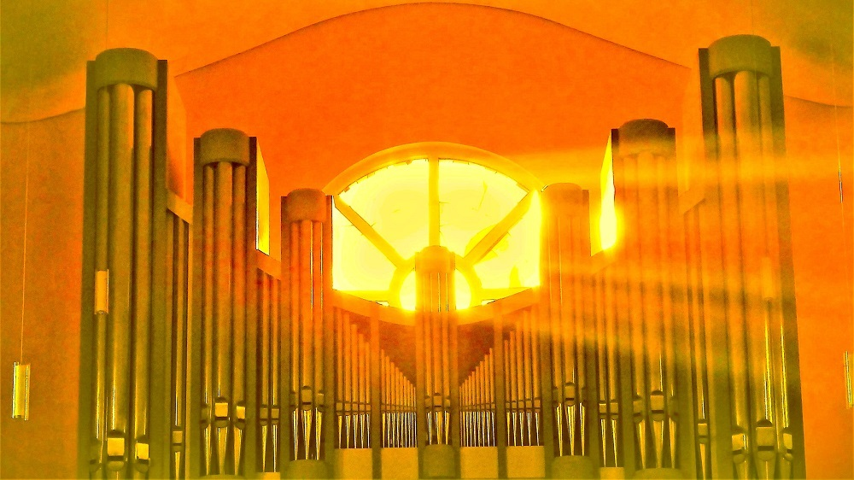
Zum 64. Mal jährt sich im Juli (exakt am 29.7.) der Weihetag unserer Pfarrkirche St. Wolfgang. Bischof Rudolf Graber hat die neu erbaute Kirche damals konsekriert. Immer am letzten Sonntag vor Beginn der Sommerferien feiern wir deshalb unser Kirchweihfest mit Aufnahme der neuen Ministrantinnen und Ministranten und treffen uns anschließend um Kirche und Pfarrheim herum zum Pfarrfest. Heuer feiern wir am Sonntag, 26. Juli!
Der festliche Sonntag startet natürlich mit dem Gottesdienst zum Kirchweihfest um 9.30 Uhr. Der Kirchenchor mit Bläsern unter der Leitung von Kirchenmusikerin Irene Maier-Bösel wird zum Lobe Gottes und zur Freude der ganzen mitfeiernden Gemeinde die festliche Musik beisteuern (siehe eigener Bericht!). Außerdem werden im Rahmen des Kirchweihgottesdienstes unsere neuen Ministranten aufgenommen. Der Mittelpunkt der Feier aber ist Gott selbst, der in unserer Kirche schon weit über sechs Jahrzehnte angebetet und verehrt wird. In allen Situationen des Lebens kommen Menschen zur Feier der Sakramente, oder zum persönlichen Gebet in unser Gotteshaus.
Nach dem Gottesdienst bleiben wir noch zusammen und feiern rund um die Kirche und das Pfarrheim unser Pfarrfest. Das, was in der Kirche beim Beten und Singen begonnen hat, soll nun auch leiblich bei Essen, Trinken und Musik fortgesetzt werden. Es ist eine große Freude, dass die Kolping Blaskapelle unter der Leitung von Wolfgang Maier wieder zum Pfarrfest aufspielt.
Der Festtag endet schließlich mit einer Aufführung von Kinder- und Jugendchor um 16.00 Uhr in der Kirche (siehe eigener Bericht!). Zeigen Sie an diesem Tag ganz besonders Ihre Verbundenheit mit der Wolfgangskirche und der Pfarrgemeinde und kommen Sie zum Kirchweihgottesdienst und zum Pfarrfest.

Pfarrfest am Kirchweihtag:
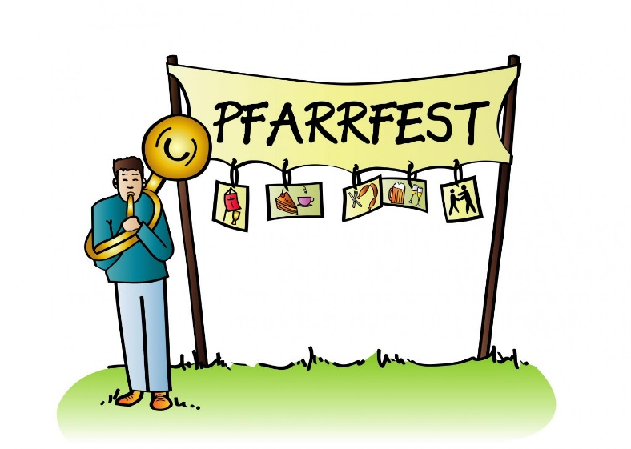
Der Kirchweihsonntag ist bei uns auch der Termin für das jährliche Pfarrfest, an dem wir nach dem Gottesdienst noch zusammenbleiben und miteinander feiern. Am Sonntag, 26. Juli, sind Sie also alle nach dem Festgottesdienst um 9.30 Uhr zum Fest um das HSW und die Kirche herum herzlichst eingeladen. Es erwartet Sie Gegrilltes, vegetarische Schmankerl, diverse Getränke, Kaffee und Kuchen vom Frauenbund, Bar und Spieleangebot von den Minis, Schminken vom Kindergartenpersonal, sowie natürlich die musikalische Begleitung durch die Kolping Blaskapelle unter der Leitung von Wolfgang Maier. Wenn Sie sich schon ein wenig Überblick über das Angebot und die Preise beim Pfarrfest verschaffen wollen, dann finden Sie alle wichtigen Infos unter folgendem Link:
https://pfarrfest.netlify.app/
Einfach anklicken und schon mal planen!!
Kommen Sie vorbei und feiern Sie mit!

Kuchenbäcker für das Pfarrfest gesucht:
Wir sind sehr dankbar dafür, dass sich die Damen unseres Frauenbundes beim Pfarrfest wieder um die Bewirtung mit Kaffee und Kuchen kümmern. Danke dafür! Aber natürlich können die Frauenbund Damen für eine so große Menge von Gästen nicht alles selber backen. Deswegen werden noch weitere Bäckerinnen und Bäcker gesucht, um den Heißhunger der Pfarrfestbesucher zu stillen. Bringen Sie sich doch bitte in diesem Bereich ein und backen Sie einen leckeren Kuchen für unser Pfarrfest!
Abgegeben werden können die Köstlichkeiten am Festtag (26.7.) ab 8.30 Uhr im HSW. Vielen herzlichen Dank für die Unterstützung!

Kirchenmusik an Kirchweih:

Im Festgottesdienst am Vormittag des Kirchweihfestes erklingt die Choral-Partita/Kantate „Singt, singt dem Herrn neue Lieder“ für zwei vierstimmige Bläsergruppen, Pauken, Chor und Gemeinde von Manfred Schlenker (1926-2023). Dieses Werk besteht aus 14 Stücken, die sich alle mit dem gleichnamigen evangelischen Choral beschäftigen (auf katholischer Seite bekannt als Gottesloblied Nr. 551 „Nun singt ein neues Lied dem Herren“) und ihn textlich und melodisch verarbeiten. Dabei kommen unterschiedliche Besetzungen zur Aufführung: mal ist der Chor mit einem Kanon zu hören, mal spielen nur die Bläser, mal singt der Chor einstimmig mit kleiner Bläserbesetzung, mal wird die Pfarrgemeinde mit einbezogen; der Schlussteil erklingt in „voller Besetzung“. Die 14 Stücke werden über den Gottesdienst verteilt gesungen, immer 3 oder 4 Teile „am Stück“. Den Instrumentalpart übernehmen Bläser aus der Kolpingblaskapelle, die Leitung hat Kirchenmusikerin Irene Maier-Bösel. Zum Auszug ist schließlich noch das Orgelstück „Litanies“ von Jehan Alain (1911-1940) zu hören.

Singspiel von Kinder-und-Jugendchor:
Wie jedes Jahr wird das Pfarrfest mit einer Aufführung des Kinder- und des Jugendchores beendet. Zwei Werke, die beide in der afrikanischen Savanne spielen, kommen zur Aufführung.
Zunächst ist der Jugendchor mit einem Medley von Liedern aus dem Musical „König der Löwen“ zu hören, begleitet von Martin Maier am Klavier und der Familie Summer am Schlagwerk. Diese unterstützen auch die „Singvögel“, die anschließend das Musical „der kleine Elefant“ von Jean Gracie nach einer Geschichte von Rudyard Kiepling aufführen. Die Hauptrolle in diesem Stück spielt ein kleiner wissensdurstiger Elefant (wie alle Elefanten noch ohne Rüssel), der mit seiner Fragerei seine Umwelt „in den Wahnsinn“ treibt. Schließlich stellt er eine Frage, die eine Kette von Ereignissen auslöst und das Leben aller Elefanten auf den Kopf stellt. Wenn Sie wissen wollen, welche Frage das ist und warum die Elefanten am Ende einen Rüssel haben, müssen Sie die Aufführung besuchen. Diese ist am 26. Juli um 16 Uhr in der Kirche und dauert etwa eine Stunde, der Eintritt ist frei. Alle Mitwirkenden freuen sich über viele Zuhörende.

Open Air Kino:
Hoffend auf schöneres Wetter als im vergangenen Jahr, lädt unsere örtliche Kolpingsfamilie auch in diesem Jahr wieder als Auftakt zum Pfarrfestwochenende zu einem Open Air Kino Abend auf die Wiese vor dem HSW ein. Termin ist Samstag, der 25. Juli ab 19.00 Uhr.
Es wird die Komödie „Lang lebe Ned Devine“ gezeigt.
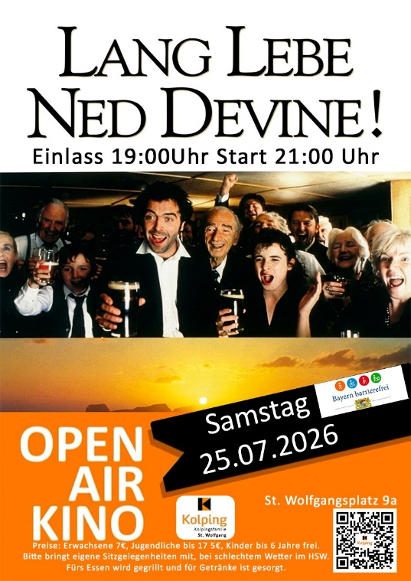
Die irische Komödie handelt von zwei Rentnern, die den Jackpot im Lotto knacken. Das Problem: Der eigentliche Gewinner Ned Devine ist vor Schreck über das viele Geld gestorben. Um den Gewinn trotzdem einzustreichen, geben sich die gewitzten Dorfbewohner als der Verstorbene aus. Der Einlass startet um 19.00 Uhr, der Film beginnt um 21.00 Uhr. Zum Essen wird Gegrilltes angeboten und zum Trinken stehen gekühlte Getränke bereit. Bitte nehmen Sie selbst Sitzgelegenheiten (z.B. einen Campingstuhl oder eine Picknickdecke) mit. Der Eintritt beträgt für Erwachsene 7 Euro und für Jugendliche bis 17 Jahre 5 Euro. Kinder bis 6 Jahre sind frei. Bei schlechtem Wetter findet die Veranstaltung im HSW statt.

Radlbildersuchfahrt:

Es ist schon gute Tradition, dass unsere Wolfganger Kolpingsfamilie im Sommer zu einer Radl Bildersuchfahrt einlädt. Diesmal ist es am Sonntag, 12. Juli, um 14.00 Uhr soweit. Treffen ist am HSW. Es wird zeitversetzt in kleinen Gruppen zu zwei bis vier Personen gestartet. Jede Gruppe erhält einen Fragebogen mit kleinen Aufgaben, die es auf der Fahrt zu lösen gilt. Die Fahrt geht rund um Landshut und endet im Biergarten Ellermühle. Dort erfolgt die Auflösung der Rätsel bei einer gemeinsamen Brotzeit.

Ü 60 Treff: Spielenachmittag:
Zum letzten Ü 60 Treff vor der Sommerpause im August treffen sich die Seniorinnen und Senioren am Dienstag, 21. Juli ab 14.00 Uhr im Haus St. Wolfgang. Es geht mit Kaffee und Kuchen los, damit man gestärkt durch den Nachmittag kommt. Anschließend findet ein Spielenachmittag statt, bei dem man sich so richtig, freuen, ärgern, lachen und entspannen kann. Kommen Sie vorbei!

Seniorensingen:
Das nächste Seniorensingen findet am Mittwoch, 22. Juli um 14.15 Uhr im HSW statt und dreht sich um das Thema „Fernweh“. Lassen Sie sich also passend zur beginnenden Urlaubszeit in ferne Länder entführen!

KAB – Jahresabschluss:
Zum gemütlichen Jahresabschluss im Gasthaus Huber in Gstaudach trifft sich die KAB am Donnerstag, 24. Juli, ab 17.00 Uhr. Wer eine Fahrgelegenheit braucht, kommt bitte um 16.30 Uhr zum Kirchplatz.

Ferienordnung / Pfarrbüro:
Ab dem 2. August (bis zum 13. September) entfällt an den Sonntagen die 11.00 Uhr Messe. Außerdem ist unser Pfarrbüro in der Woche vom 13.07. – 17.07. geschlossen.

Pfarrbrief Mitteilungsblatt der Pfarrei St. Wolfgang
Weilerstr. 12 D – 84032 Landshut
Telefon: 0871 / 973680
Fax: 0871 / 9736822
Telefon Kaplan: 0871 / 9736817
email Pfarrer: pfarrer@swolfgang.de
email Kaplan: ponnapatiravindrareddy@gmail.com
Webseite: www.swolfgang.de

